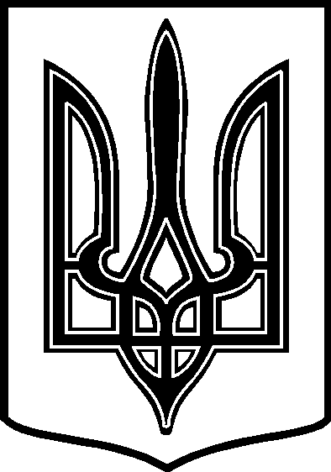
УКРАЇНА
ТАРТАЦЬКА СІЛЬСЬКА РАДА
ЧЕЧЕЛЬНИЦЬКОГО РАЙОНУ ВІННИЦЬКОЇ ОБЛАСТІ

РІШЕННЯ № 94

12.08.2016 року 8 сесія 7 скликання
с. Тартак
Про надання дозволу на виготовлення
технічних документацій із землеустрою
щодо встановлення ( відновлення ) меж
земельних ділянок в натурі ( на місцевості )
для оформлення права власності
( по спадщині )

Розглянувши заяви громадян Яремчук Є. Д., Сінокос А. П. про передачу земельних ділянок у власність, свідоцтва про право на спадщину за законом серії НАС №294210 від 23.10.2015 року, НАТ №181076 від 21.02.2016 року архівну виписку № 94 від 29.06.2011 року з рішення «Різне» позачергової 8 сесії 23 скликання від 29.02.2000 року, ), інформаційну довідку № 53694584 від 21.02.2016 року з Державного реєстру речових прав на нерухоме майно та Реєстру прав власності на нерухоме майно, Державного реєстру Іпотек, Єдиного реєстру заборон відчуження об’єктів нерухомого майна щодо об’єкта нерухомого майна,керуючись п. 34 ч. 1 ст.26 Закону України «Про місцеве самоврядування в Україні»,
сільська рада ВИРІШИЛА:

- Згідно ст. ст. 12, 33, 40, п. г 81,116, 118, 120, 121, 122, 125, 126 Земельного Кодексу України, ст. ст. 2, 25, 30 Закону України «Про землеустрій», п.2 розділу VІІ «Прикінцеві та перехідні положення» Закону України «Про державний земельний кадастр» надати дозвіл на розроблення технічних документацій із землеустрою щодо встановлення ( відновлення )меж земельних ділянок в натурі ( на місцевості ) громадянам:

- Яремчук Євгенії Данилівні - орієнтовною площею 0,60 га, в т. ч. для ведення особистого селянського господарства площею 0,60 га за адресою: вул. Миру ( до перейменування вул.. Жовтнева), б/н, в районі урочища «Гурене»;

- Сінокос Анастасії Прохорівні - орієнтовною площею 0,15 га, в т. ч. для
будівництва і обслуговування жилого будинку, господарських будівель і споруд
площею 0,15 га за адресою: вул.. Набережна,35
( до перейменування вул..Першотравнева)

2. Контроль за виконанням даного рішення покласти на постійну комісію з питань
охорони довкілля, раціонального використання земель та земельних відносин
( голова комісії – П. В. Поліщук ).

В. о. сільського голови: О.С.Павлишена

